? |  | TOR | ? |  | ? | ANPFIFF
BILD 1 | BILD 1: 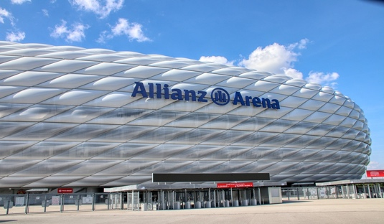 |  |  | BILD 2: 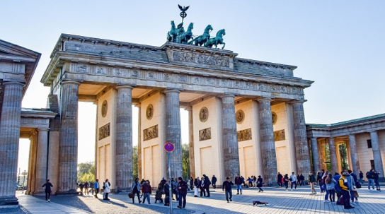
TOR |  | ? | BILD 2 | VAR |  | ?
BILD 3: 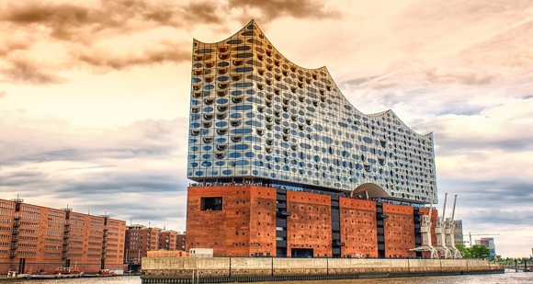 |  |  | BILD 4: 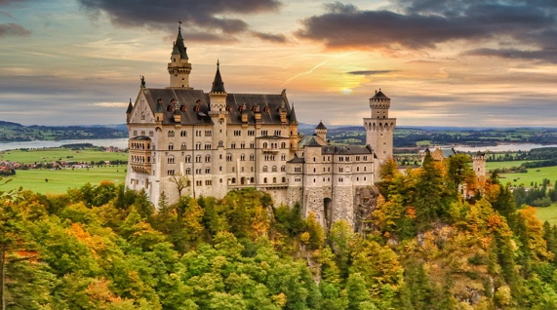 |  |  | ?
ABPFIFF | BILD 4 | ? | TOR | ? | BILD 3 | TOR
Billederne er fundet på www.pixabay.com/da/
Bild 1: Die Allianz-Arena in München => Antwort: Bayern
Bild 2: Das Brandenburger Tor => Antwort: Berlin
Bild 3: Die Elbphilharmonie => Antwort: Hamburg
Bild 4: Schloss Neuschwanstein bei Füssen => Antwort: Bayern

